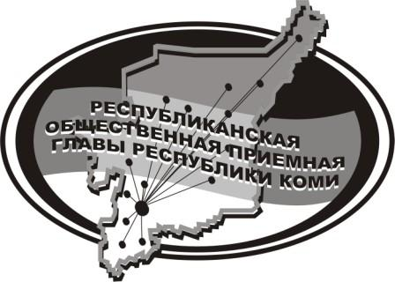
Государственное казенное учреждение Республики Коми
«Центр обеспечения деятельности администрации Главы Республики Коми»

14 декабря 2023 г.
с 14:15 до 15:15
В Общественной приёмной
Главы Республики Коми по г. Сыктывкару
состоится прямая линия на тему

«Что ждет сыктывкарцев
в новогодние
и рождественские праздники»

На вопросы граждан ответят сотрудники управления культуры администрации МО ГО «Сыктывкар»

Звоните!
Телефон прямой линии
(8212) 285-298

Мероприятие состоится по адресу:
г. Сыктывкар, ул. Карла Маркса, 229, 1 этаж, 120 каб.

